1°L | Statistiques énergie et pollution | Enjeux énergétiques planétaires 1

Sources : http://www.cea.fr

Les énergies renouvelables en France

Les énergies renouvelables

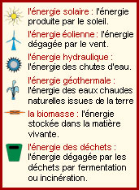

Énergie produite dans le monde
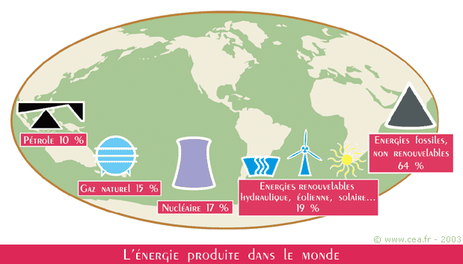

Réserves mondiales d’énergies fossiles
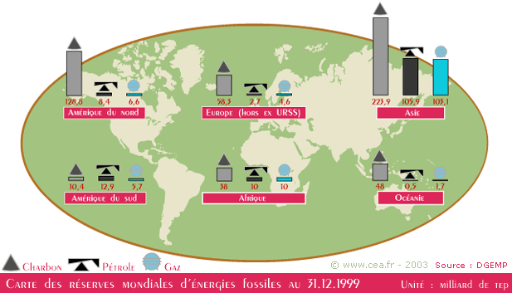

Des réserves d’énergies pour combien de temps ?

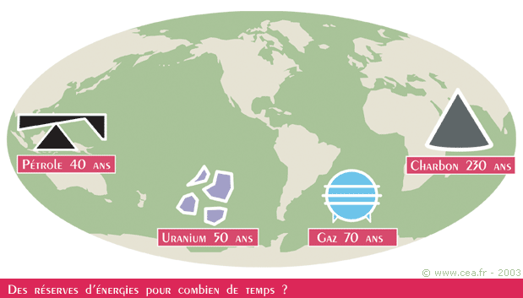

CONSOMMATION D’ÉNERGIE

Le secteur des transports représente 29% de la consommation mondiale d’énergie.
La source d’énergie utilisée étant dans 95% des cas le pétrole.

Consommation d’énergie dans les transports en France

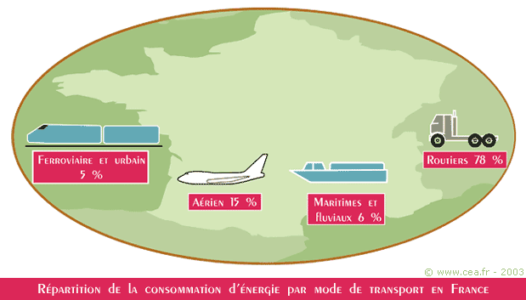

Consommation d’énergie en fonction du secteur d’activité en France

